**江苏省仪征中学2024—2025学年度第一学期高二地理学科作业**

**3.1 常见的天气系统 1**

研制人：秦文俊 审核人：刘永飞

班级：_________ 姓名：__________学号：_____ 授课时间：______作业时长：40分钟

**【基础过关】**

读“锋面示意图”，回答1～2题。

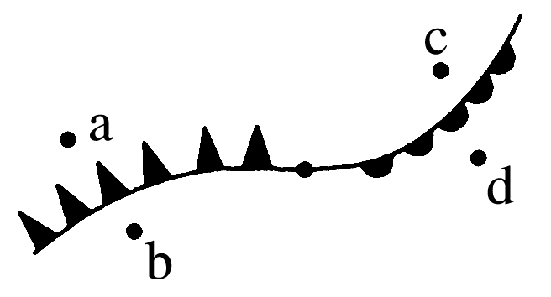

1．图中a、b、c、d属于暖气团控制下的是(　　)

A．a、b B．a、c C．a、d D．b、d

2．图中a、b、c、d四点位于雨区的是(　　)

A．a、b B．a、c C．a、d D．b、d

北半球西风气流受青藏高原阻挡分为南北两支。冬季，西风气流南移，其南支气流沿青藏高原南缘向东移动，带来暖湿气流。读图，回答3～4题。

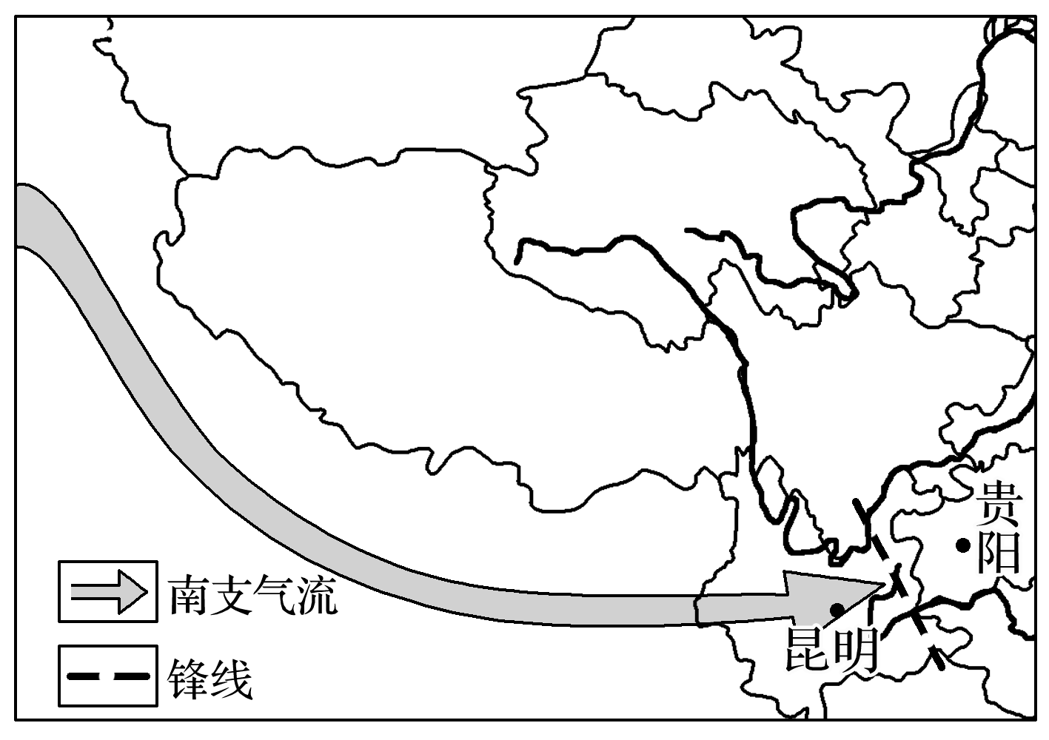

3．在我国，南支暖湿气流与北方南下冷空气势均力敌，相持不下，从而在昆明与贵阳之间形成

A．准静止锋 B．冷锋 C．反气旋 D．暖锋

4．在图示天气系统控制下，昆明可能出现的天气状况为(　　)

A．阴雨连绵 B．风和日丽 C．晴雨无常 D．暴雨如注

读“长江中游某地连续五天的天气情况统计图”，回答5～6题。

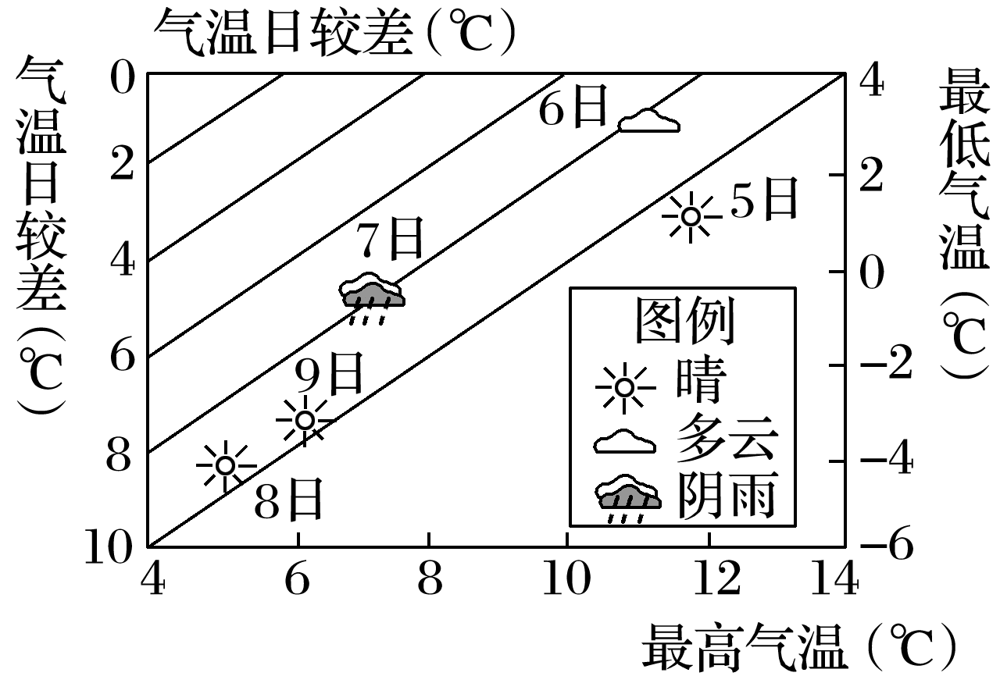

5．据图推断，影响此地的天气系统是(　　)

A．暖锋 B．冷锋 C．气旋 D．准静止锋

6．有关该地区5日～9日天气特征的叙述，正确的是(　　)

A．气温日较差一直在扩大 B．气温持续下降，空气的湿度不断增大

C．6、7日保温作用较强，气温升高 D．8、9日天气转晴，9日回暖

下表为“我国某地区连续三天的天气状况统计表”。据此回答7～8题。

|  |  |  |  |  |
| --- | --- | --- | --- | --- |
| 日期 | 天气 | | 气温 | |
| 26日 | 白天 | 晴 | 高温 | 4 ℃ |
| 夜间 | 小雪 | 低温 | －3 ℃ |
| 27日 | 白天 | 小雪 | 高温 | 6 ℃ |
| 夜间 | 晴 | 低温 | －4 ℃ |
| 28日 | 白天 | 晴 | 高温 | 2 ℃ |
| 夜间 | 晴 | 低温 | －8 ℃ |

7.下列锋面天气图中画法符合此次天气变化的是(　　)

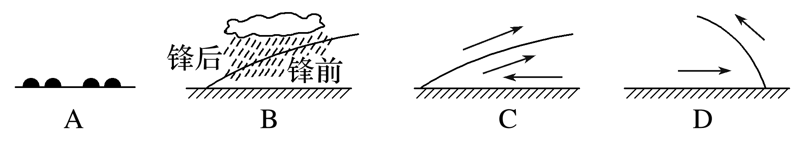

8．28日，该地区的昼夜温差变大，其最主要的原因是(　　)

1. 单一暖气团控制，晴朗天气为主 B．冷锋过境后，天气转晴

C. 暖锋过境后，天气转晴 D．大气运动以上升气流为主

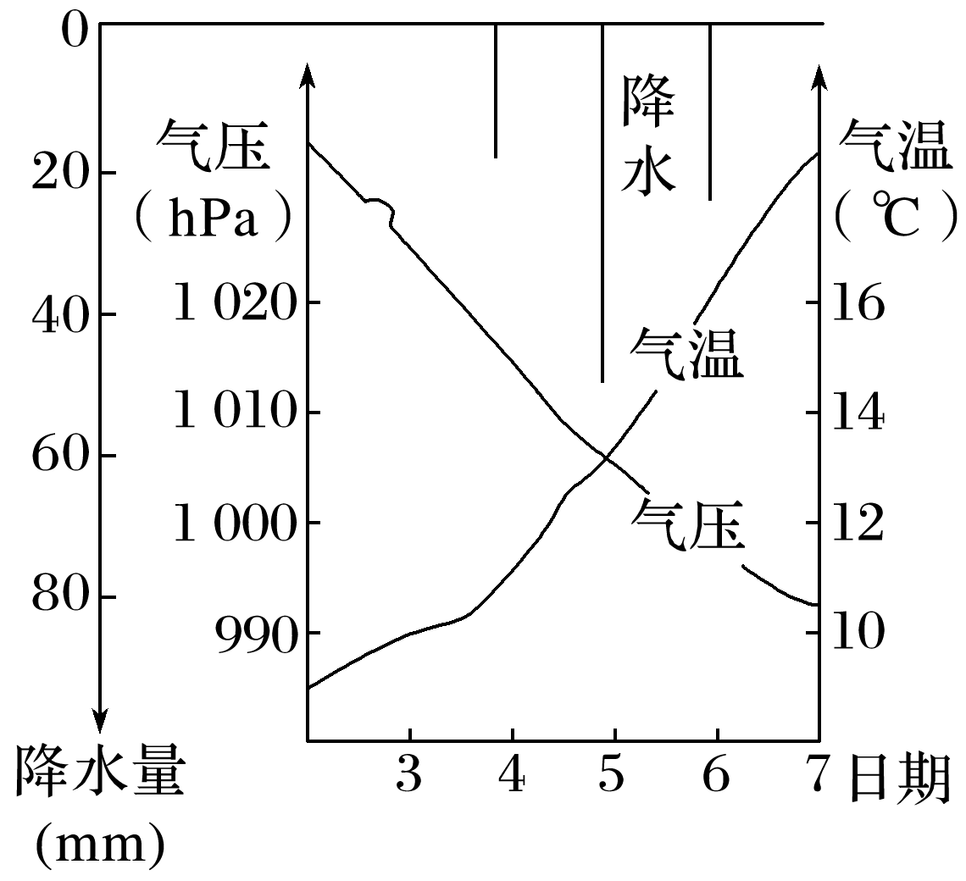读下图，回答9～10题。

9．图示天气变化过程最有可能是由(　　)

A．准静止锋造成 B．气旋造成

C．冷锋造成 D．暖锋造成

10．此天气系统易造成(　　)

A．我国南方春季阴雨绵绵的天气 B．我国北方地区的夏季暴雨

C．云贵地区“天无三日晴” D．长江中下游地区的伏旱天气

下图为某同学通过网络获得的某城市未来三天的天气预报(部分)。据此完成11～13题。

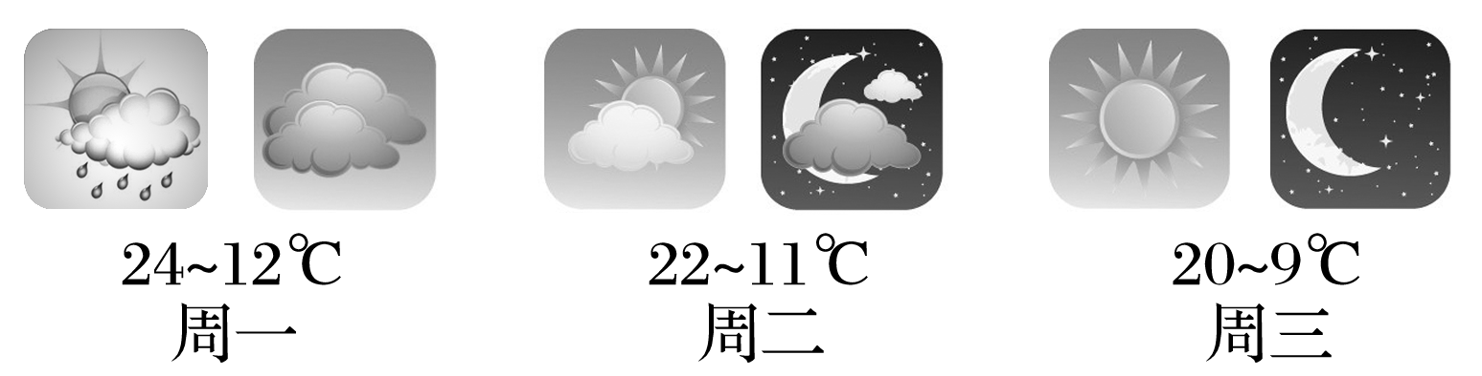

11．周一时，与该城市在某天气系统中的位置相似的可能是(　　)

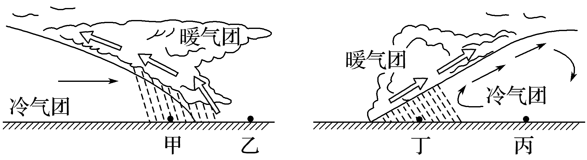

A．甲 B．乙 C．丙 D．丁

12．下面描写天气的诗句与影响该城市这三天的天气系统相一致的是(　　)

A．忽如一夜春风来，千树万树梨花开 B．清明时节雨纷纷，路上行人欲断魂

C．随风潜入夜，润物细无声 D．三月东风吹雪消，湖光山色翠如浇

13．下面各图与该城市未来三天气温、气压变化相符的是(　　)

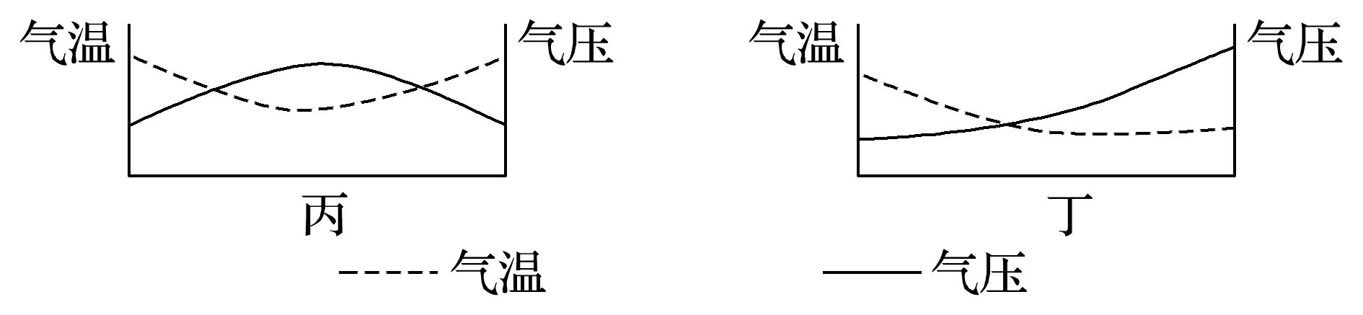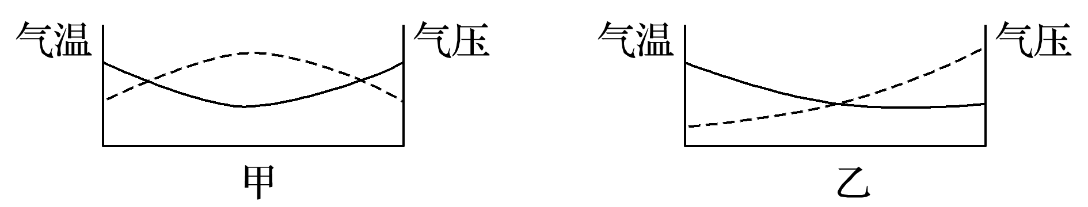

A．甲 B．乙 C．丙 D．丁

读“某天气系统经过石家庄前后的气温、气压、降水、风速变化示意图”，完成14～15题。

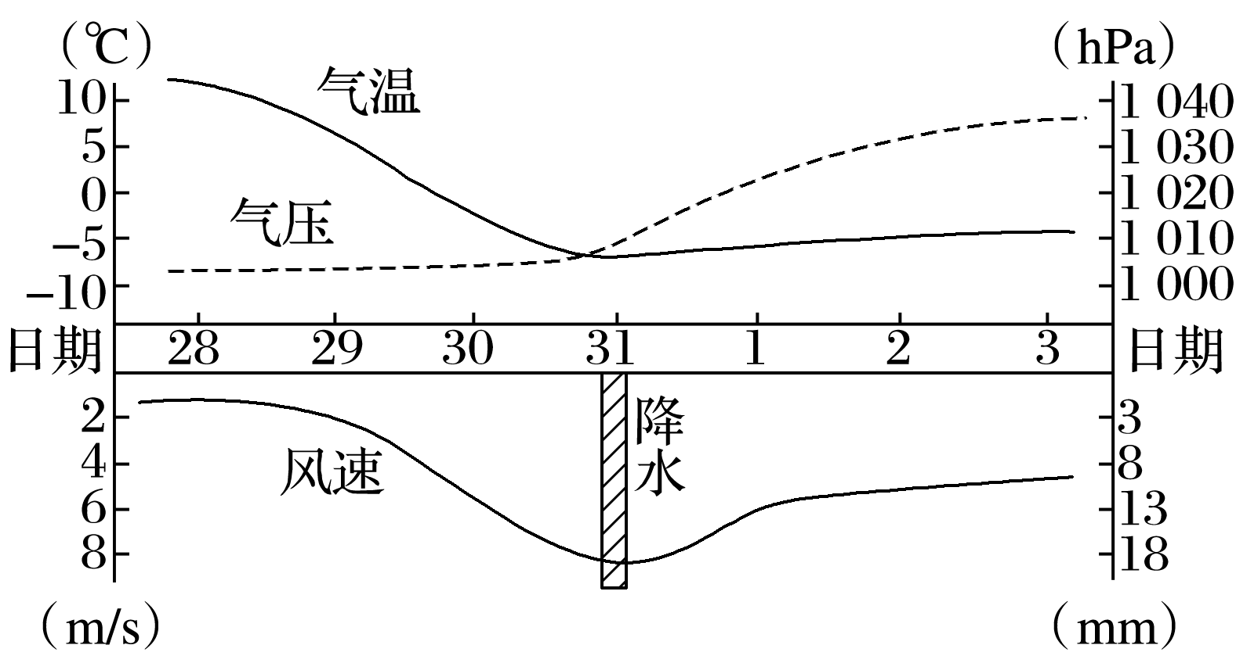

14．该天气系统到达石家庄市的时间是(　　)

A．1日 B．3日 C．29日 D．31日

15．该天气系统南下时形成的灾害性天气是(　　)

A．寒潮 B．洪涝 C．台风 D．干旱

下图为“东北地区4月初某时的天气系统垂直剖面示意图”。读图回答16～17题。

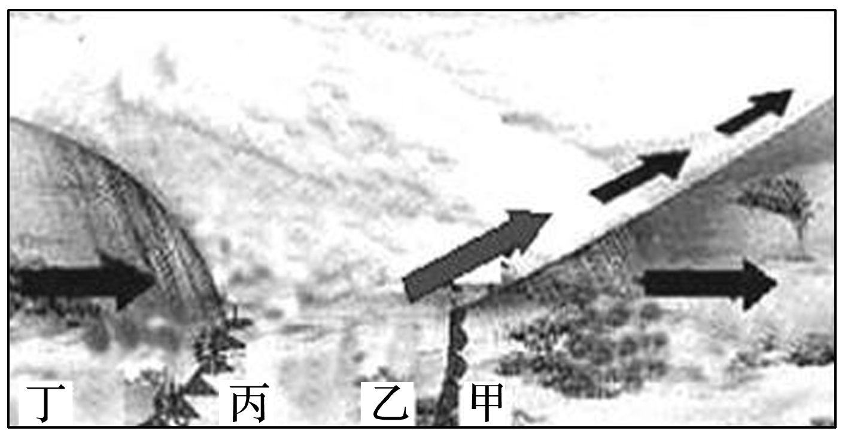

16．此时可能产生连续性降水的是(　　)

A．甲 B．乙 C．丙 D．丁

17．丙、丁之间的天气系统过境时没有形成有效降水，原因最可能是(　　)

A．凝结核少 B．冷空气中水汽少 C．暖空气中水汽少 D．人为影响

锋线指锋面与地面的交线，下图反映某地区某年2月10日～12日的锋线移动情况。读图回答18～19题。

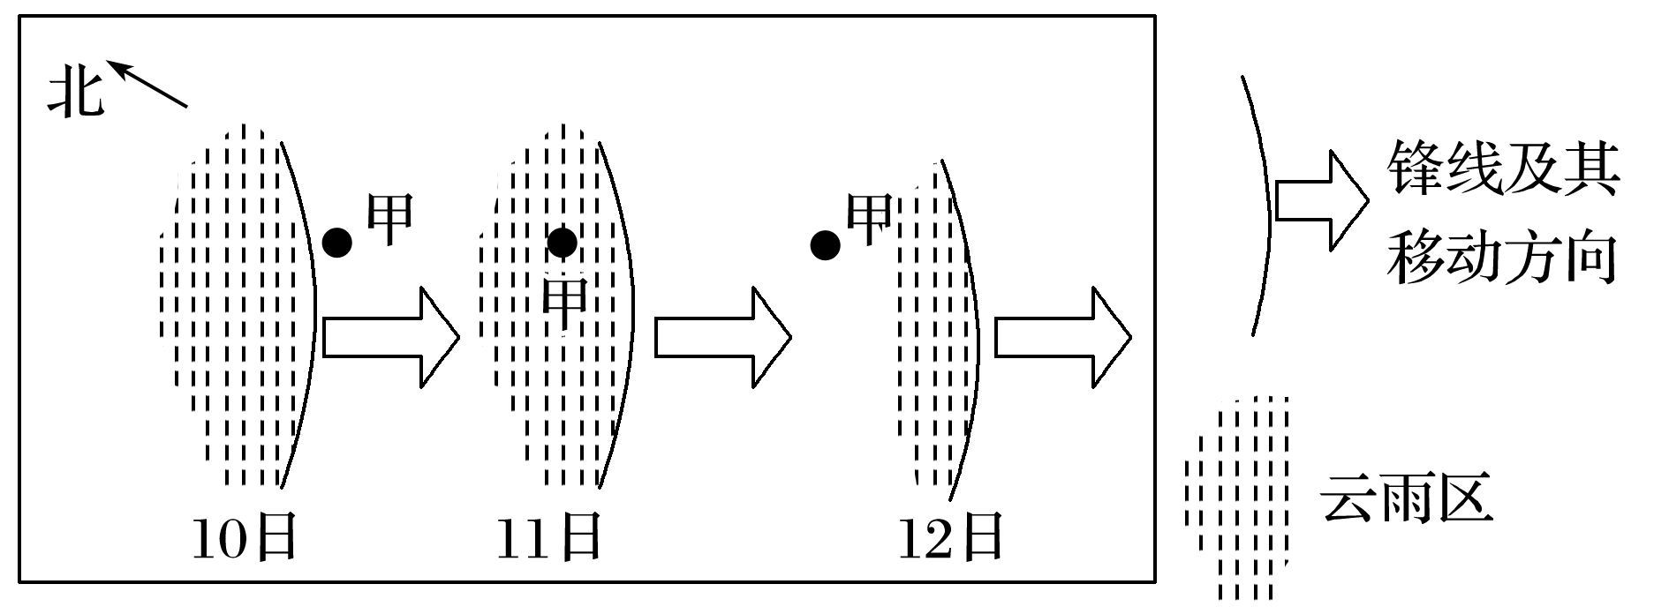

18．该锋面属于(　　)

A．北半球冷锋 B．南半球暖锋 C．北半球暖锋 D．南半球冷锋

19．下列日期中，甲地气温日较差最小的是(　　)

A．2月9日 B．2月10日 C．2月11日 D．2月12日

**【能力提升】**

（★）中央气象台于2月7日发布寒潮蓝色预警，图为该日14时海平面气压分布图。读图完成20～21题。

20．此时寒潮带来的影响有（ ）

A．四川盆地狂风暴雨

B．青藏高原大幅度降温

C．黄河中下游地区天气晴朗

D．内蒙古地区出现大风降温天气

21．下列能正确反映甲处锋面剖面结构的是 （ ）



A B C D

下图为“我国华北地区某时一周天气状况示意图”。读图完成22～24题。

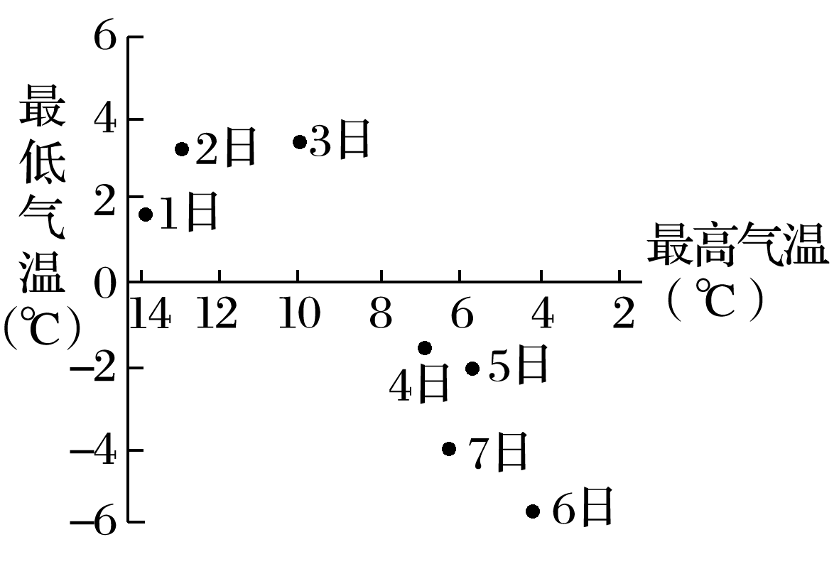

22．一周内，气温日较差最小的一天是(　　)

A．1日 B．3日 C．5日 D．7日

23．影响本周天气的天气系统为(　　)

A．低压 B．高压 C．冷锋 D．暖锋

24．该月最可能是(　　)

A．1月 B．3月 C．6月 D．8月

2019年11月25日，江苏南京迎来了第一场小雪。下图为“南京市11月20～30日气温变化曲线图”。读图完成25～26题。

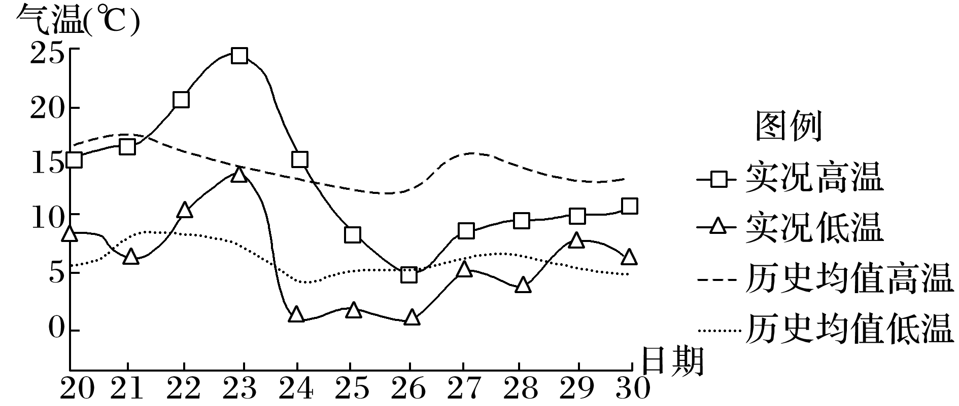

25．导致该地此次降雪的天气系统是(　　)

A．暖锋 B．气旋 C．冷锋 D．准静止锋

26．与25日相比，26日气温更低的主要原因是(　　)

①强冷空气影响　 ②融雪消耗热量　 ③地面辐射强　 ④大气逆辐射强

A．①② B．③④ C．①③ D．②④

27．读“某时期北京的天气状况统计表”，完成以下问题。

|  |  |  |  |  |  |
| --- | --- | --- | --- | --- | --- |
| 日期 | 最高气温 | 最低气温 | 天气 | 风向 | 风力 |
| 10.24 | 18 | 12 | 霾 | 微风 | 小于3级 |
| 10.25 | 19 | 11 | 雾转霾 | 微风 | 小于3级 |
| 10.26 | 18 | 12 | 雾转晴 | 北风 | 3～4级～4～5级 |
| 10.27 | 14 | 4 | 晴 | 北风～微风 | 3～4级～小于3级 |
| 10.28 | 16 | 3 | 晴 | 微风 | 小于3级 |
| 10.29 | 15 | 6 | 多云转霾 | 微风 | 小于3级 |

(1)统计结果显示，北京在该时段前期气温较________，风力________；中后期气温________，风力__________，说明该时段北京受______________________(天气系统)控制。

(2)统计结果还显示，该天气系统给北京带来的有利影响是______________________。

(3)该天气系统并没有给北京带来降水，说明__________________________________。

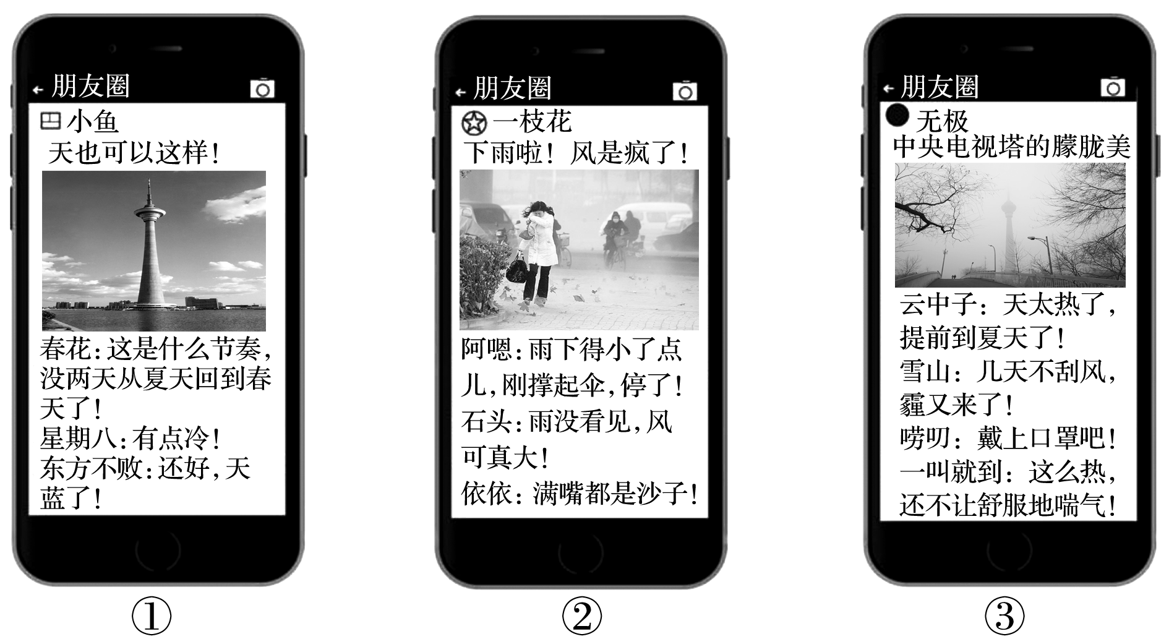28．读“某天气系统图”，回答下列问题。

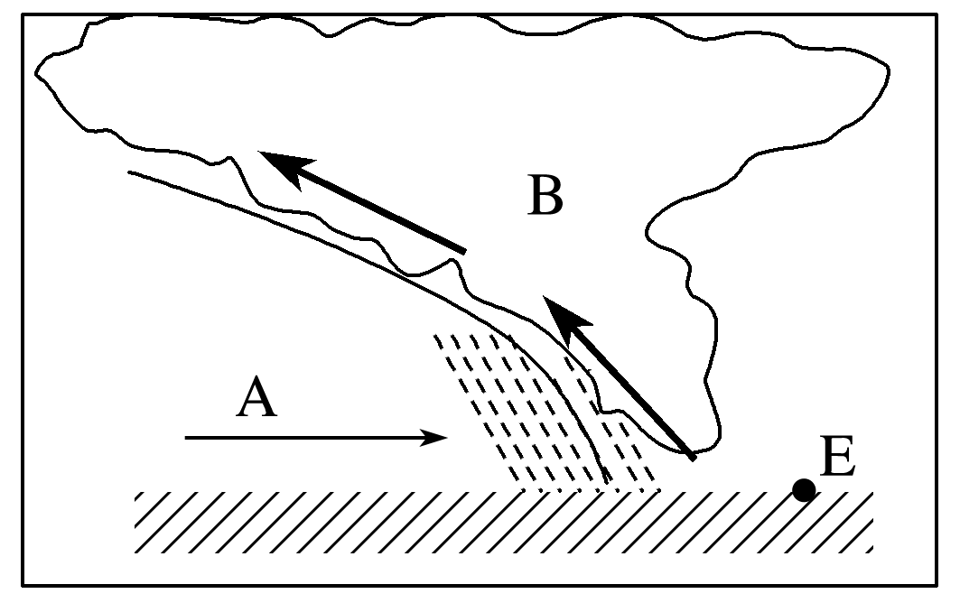

(1)图中，属于冷气团的是____________(填字母)，属于暖气团的是_____________(填字母)。

(2)该天气系统的名称是_____________，城市E位于该天气系统过境________(填“前”或“后”)。城市E在该天气系统过境前、过境时、过境后，微信朋友圈热议的内容(图)依次是____________、________、_____________(填序号)。

(3)冬季，图中天气系统可能带来的灾害性天气是_____________________________________